



UI Design guidelines

**UI设计规范**

**微服务V3.0**

**安徽云轨信息科技有限公司**

Anhui Cloud Track Information Technology Co., Ltd

目录

表-文档修订记录 5

前言 6

一、 色彩规范 7

1、 主色 7

2、 辅助色 7

3、 功能色 8

4、 中性色 8

二、 字体规范 9

1、 字体选择 9

2、 主字号 10

3、 字号与行高 10

4、 字重 11

5、 应用场景 11

三、 标准样式 12

1、 线条 12

2、 圆角 12

3、 阴影 13

4、 图标 13

四、 布局规范 13

1、 左右结构布局 14

五、 间距 16

六、 图标 16

七、 按钮 17

八、 控件 17

1、 切换标签 17

2、 下拉选择框 17

3、 日期选择 18

4、 步骤条 19

5、 上传 19

6、 表格页码 19

7、 树形控件 20

8、 提示信息样式 20

9、 其他样式 21

九、 表单 21

十、 表格 22

1、 行高 22

2、 行数 22

3、 列宽 22

4、 列数 23

5、 对齐方式 23

十一、 模态弹窗 23

十二、 通用组合组件 24

十三、 微服务典型页面图示 26

1、 列表屏 26

2、 编辑屏 27

3、 详情屏 28

# 表-文档修订记录

类型氛围：编写、增加、修订、删除、审订、审阅

|  |  |  |  |  |
| --- | --- | --- | --- | --- |
| 版本 | 日期 | 类型 | 版本描述 | 作者 |
| V1.0 | 2023-12-01 | 编写 | 全部章节内容编写 | 阮秀琴 |
| V1.1 | 2023-12-07 | 修订 | 全部章节内容修订 | 纪方圆 |
|  |  |  |  |  |
|  |  |  |  |  |
|  |  |  |  |  |

# 前言

用户界面的设计不仅仅是一种美学的追求，更致力于创造卓越的用户体验。本设计规范不仅仅是团队工作的基石，更是我们设计价值和原则的坚实支持。通过建立全局样式、基础组件库、业务组件库、页面模板等界面要素的集合体。旨在为我们的B端产品打造一致性、可预测性和卓越的设计标准，以确保用户在使用产品时获得无缝、愉悦且高效的体验。

制定设计规范的目的：



* **多个设计师同步设计**

多个设计师同步设计推动团队创意的融合，促进多元思维碰撞，为项目提供更富有创新力的设计方案，并通过实时反馈和协作达到更快的迭代速度。同时确保设计符合设计规范，以创造一致且高水平的用户体验。

* **提高开发效率，减少返工率**

统一的设计规范有助于降低开发误差，提高一致性，减少沟通成本，从而加速开发进程，降低返工率，确保设计意图准确实现。

* **辅助项目及开发理解业务**

设计规范是业务逻辑的具体体现，为设计师和开发者提供共同的业务理解基础，促进更深入的合作，确保产品的设计与业务目标一致。

* **方便产品迭代**

设计规范支持产品快速响应市场变化，为迭代提供指导，使得团队能够灵活应对需求变化，持续优化产品体验，确保产品与用户期望保持一致。

1. **布局规范**
2. **色彩规范**

通过巧妙地运用色彩，能够有目的展示产品功能、层次和风格，为用户提供更丰富的体验。为适应不同场景的使用需求，将色彩系统分主色、辅助色、功能色和中性色。

1. **主色**

主色是整个设计中最显眼的颜色，代表产品的主导品牌色调。通过主色，能够在视觉上建立产品的独特身份和品牌形象，让用户在使用中形成强烈的品牌印象。

作为服务于to B业务的产品设计，为了营造熟悉、轻松、愉快的氛围，同时考虑用户长时间使用而产生视觉疲劳。选择将主色选定为#087AE3，并对主色进行了明度衍生。

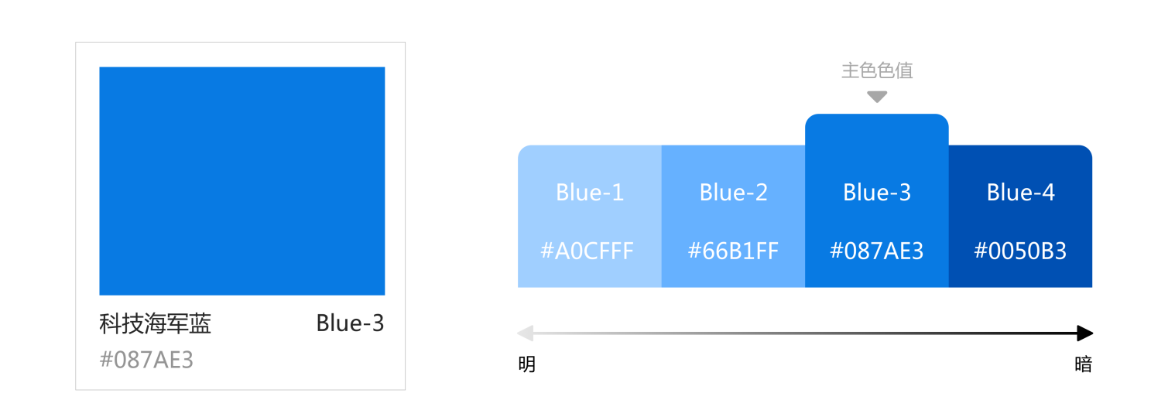

图1.1.1 主色色值

1. **辅助色**

辅助色用于强化主色，增添整体设计的层次和深度。这些颜色通常用于按钮、图标或突出显示的元素，以提高用户对特定功能或信息的注意力，同时确保整体界面的和谐与平衡。

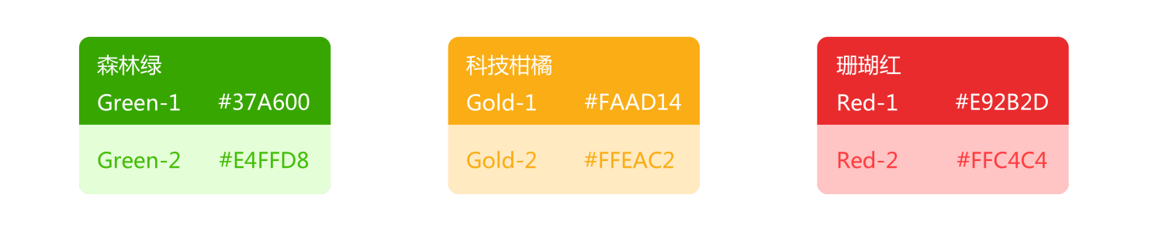

图1.2.1 辅助色色值

在色彩使用上，辅助色使用优先级：科技柑橘 ＞ 珊瑚红 ＞ 森林绿。同时要注意控制辅助色在整个页面中的使用比例，需要拥有充足的呼吸空间。

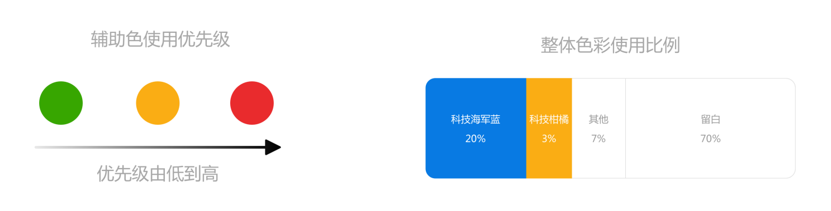

图1.2.2 辅助色优先级及使用比例

1. **功能色**

功能色是根据不同功能区块或模块的需要而设置的色彩。它们有助于用户快速辨识不同思维功能区域，提高产品的可用性。功能色的选择应该考虑到色彩对用户行为的引导作用，使得不同功能更易于理解和使用。

主要分成功、失败、警告、链接、通知等，为避免色彩滥用，同时方便使用，继续沿用主色，并结合使用场景进行功能划分。

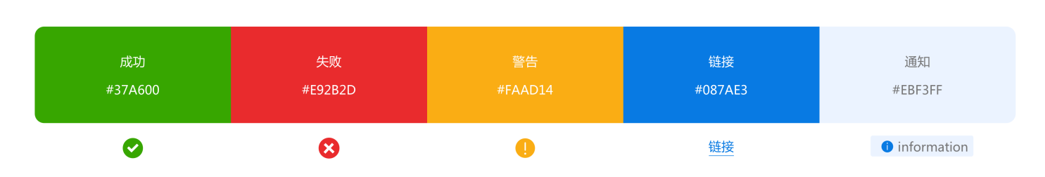

图1.3.1 功能色使用划分

1. **中性色**

中性色用于界面的背景、文字和其他次要元素，起到平衡和谐的作用。结合WCAG2.0（Web内容无障碍指南），中性色通常以黑、白、灰为主，有助于减轻整体设计的视觉压力，使用户在使用产品时更加舒适和专注。

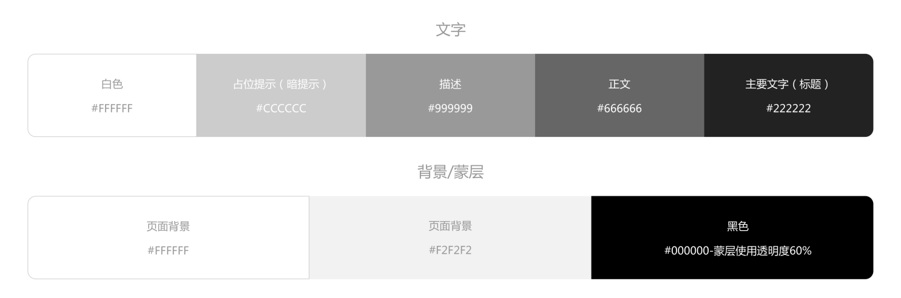

图1.4.1 文字、背景、蒙层用色

1. **字体规范**

B端产品往往都会比较枯燥，有大量文字排布组成。可以说字体是设计中重要的基石。字体系统的搭建将遵循一致、友好、稳定的原则，为用户创造良好的阅读体验。

1. **字体选择**

在Web系统中存在着五大字体家族——font-family：serif、san-serif、monospace、cursive和fantasyfont family规定元素的字体系列，可以把多个字体名称作为一个“回退”系统来保存。如浏览器不支持第一个字体，则尝试下一个。

在实际使用场景中，常用的电脑分别为微软的Windows和苹果的MacOs，这里各平台系统和渲染方式不一样，所以默认字体也不一样。

主要分为：微软雅黑和苹方。

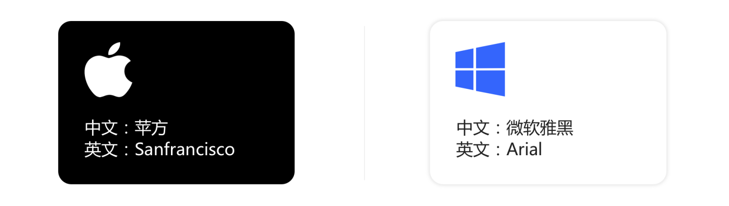

图2.1.1 标准字体

1. **主字号**

基于电脑显示器阅读距离（50cm）以及最佳阅读角度（0.3），经过测试14号字的大小既能满足显示内容清晰可读性，也能保证界面的层次感。当字号大于14时，对于表格类信息呈现则会受到一定的影响，如因文字过大而无法容纳更多的信息等。

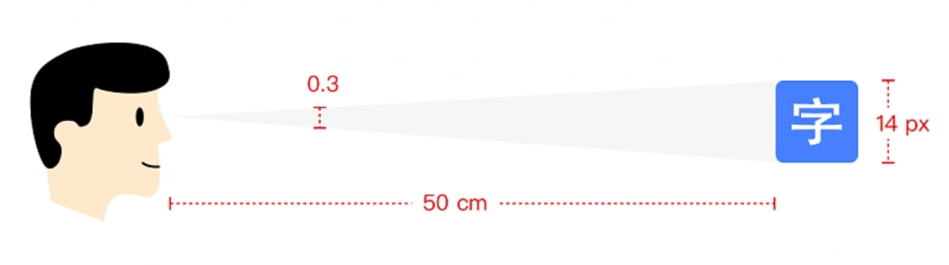

图2.2.1 主字号展示标准

1. **字号与行高**

字号的选择一般会以2为基数，成倍数递增；在定义字号大小时默认采用偶数。行高就像承载字体的容器，行高大小会导致多行文字显示密集，当行高小于字体基线时，甚至会出现文字被截断显示不全的情况。

所以在使用字号时需要制定出合适的行高。在国际无障碍网页使用标准中给出了明确的指引line-height=font size*1.5，通过计算一些常用字号行高得出一个较为通用计算公式：line-height=font size+8。

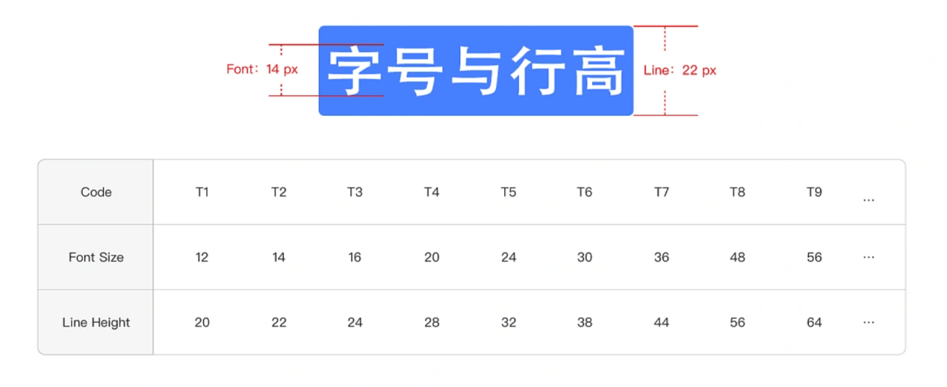

图2.3.1 不同字号与行高搭配

1. **字重**

字重是排版中非常重要的角色，通过使用不同的字重来增强页面结构以及凸显重要内容，目前常用的三种字重为：Regular、Medium、Bold。

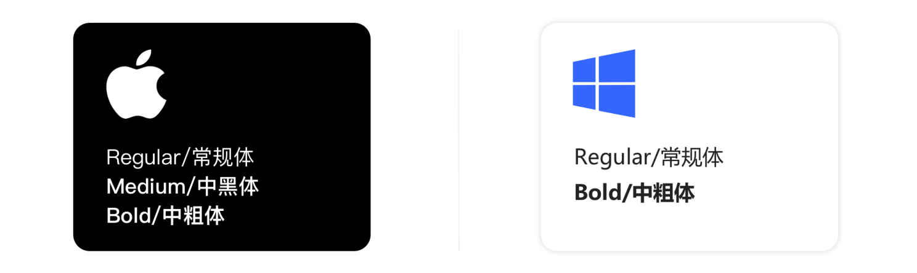

图2.4.1 字重

1. **应用场景**

上文中四要点中要素的合理搭配可以在B端产品中创造出清晰、易读且符合用户期望的文本排版效果。

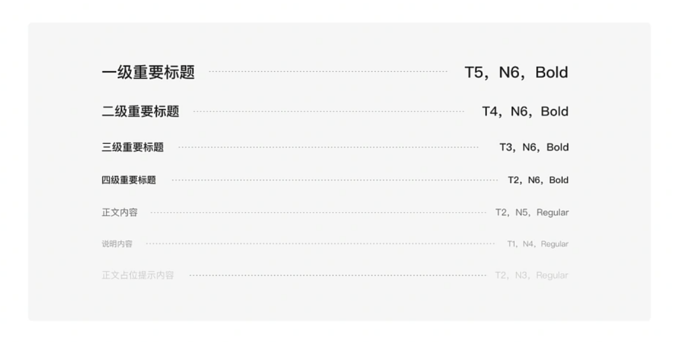

图2.5.1 使用场景标准

1. **图标规范**

图标在产品设计中是重要的传达品牌内涵、核心理念和设计风格的工具。功能图形化强化用户记忆，降低理解成本，提升美观度，使界面元素更加丰富有趣。

具体规范包括：

* **尺寸**

采用双数尺寸，确保在不同设备上显示清晰稳定。

* **文件格式**

图标以SVG格式保存，保持矢量图形高质量显示。

* **管理**

提交至阿里巴巴矢量图标库，采用项目命名，便于前端调用。

* **状态设计**

设计默认状态和触发状态，以清晰传达用户操作和系统响应。

* **一致性与延展性**

保持图标体系在设计风格、颜色、线条上的一致性，并考虑延展性。

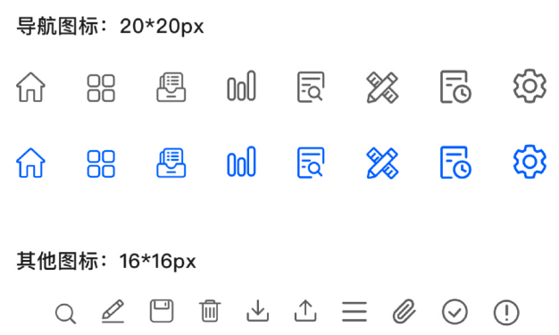

图4.1.1 图标尺寸

1. **按钮规范**

按钮设定有五种类型：主要按钮（Primary Button ）， 次要按钮（Secondary Button），虚框按钮（Dashed Button），禁用按钮（Disable Button ），危险按钮（Danger Button），文字按钮（Text Button）等。主按钮在同一个操作区域一般最多出现一次。按钮状态一般有默认状态、鼠标悬停状态、禁用，在规范中要写清楚固定文字到边的间距。一般按钮尺寸高度固定为32px/40px，字号14px，按钮文字不得多于6个字。

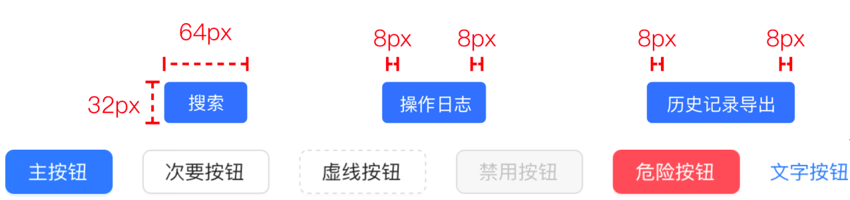

1. **表单控件**
2. **标准样式**
3. **线条**

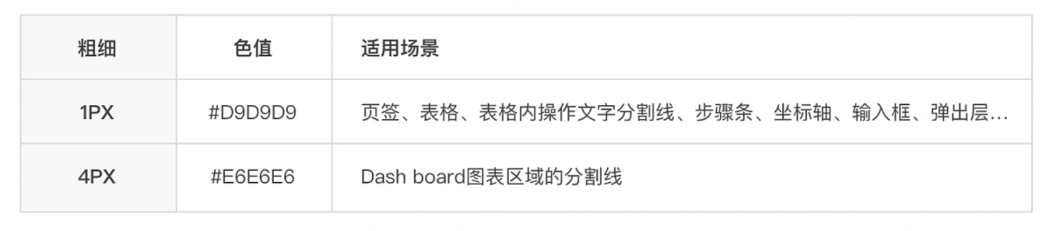

图3.1.1 线条使用场景

1. **圆角**

圆角作为产品主要设计语言，可广泛应用于卡片、按钮、弹窗、下拉菜单等多个场景，以便用户感知功能区分。圆角的参数适用不同业务场景和内容，遵循4px的倍率关系递增，按场景选择合适的圆角参数。

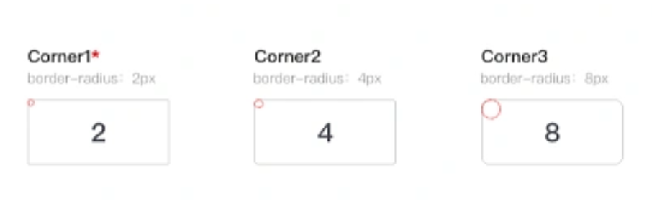

图3.2.1 圆角参数参考

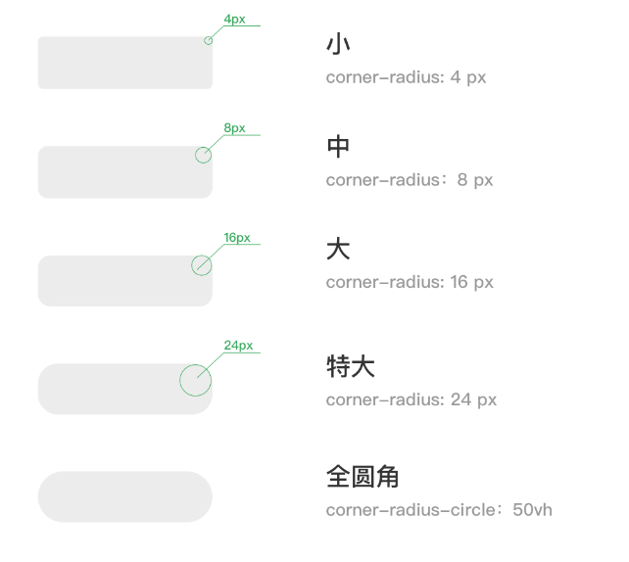

图3.2.2 圆角大小类型

1. **阴影**

阴影来源于现实生活的反映物体与物体之间距离的物理现象。在界面中，通过模拟元素的投影直截了当的告诉用户，元素之间的高度距离与层次。

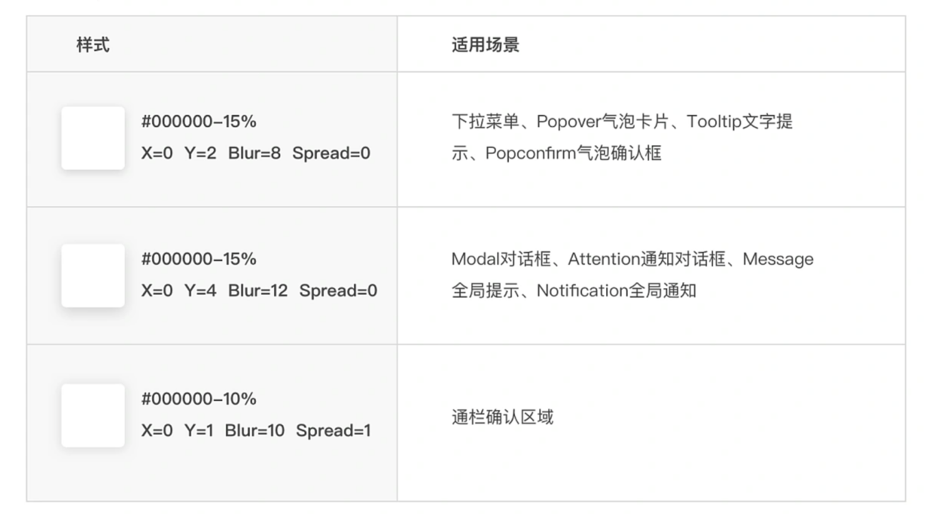

图3.3.1 阴影适用场景介绍

1. **图标**

图标是传达品牌内涵、核心理念和设计风格的重要载体。将功能图形化，加强用户记忆，从而降低用户的理解成本，提升界面的美观度，也让界面元素更加丰富有趣。因此，在产品设计中形成一套美观、一致、易用、便于延展的图标体系，是非常有必要的。

一般分为基础图标（常规图标，复用性高且出现地方多）和业务拓展图标（依据不同业务场景定制化）。采用偶数尺寸制作，完成后输出svg格式，上传阿里巴巴图标库以项目命名管理，方便前端调用，修改颜色和大小十分便捷。



1. **布局规范**

根据用户屏幕分辨率数据，选择1920*1080px作为设计基准，并在此尺寸上制定相应的栅格体系和适配规则，完成不同屏幕间的动态布局适配。

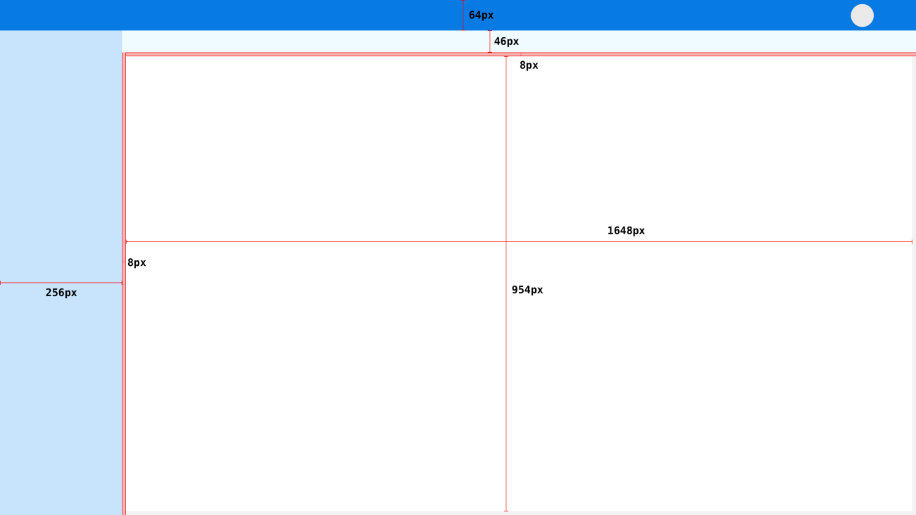

图3.1 1920*1080px尺寸大小

把页面看作由一个或多个盒子组合而成的，每个盒子通过自己的内边距划分出：内容区域和留白区域。

1. **左右结构布局**

导航菜单位于页面左侧。

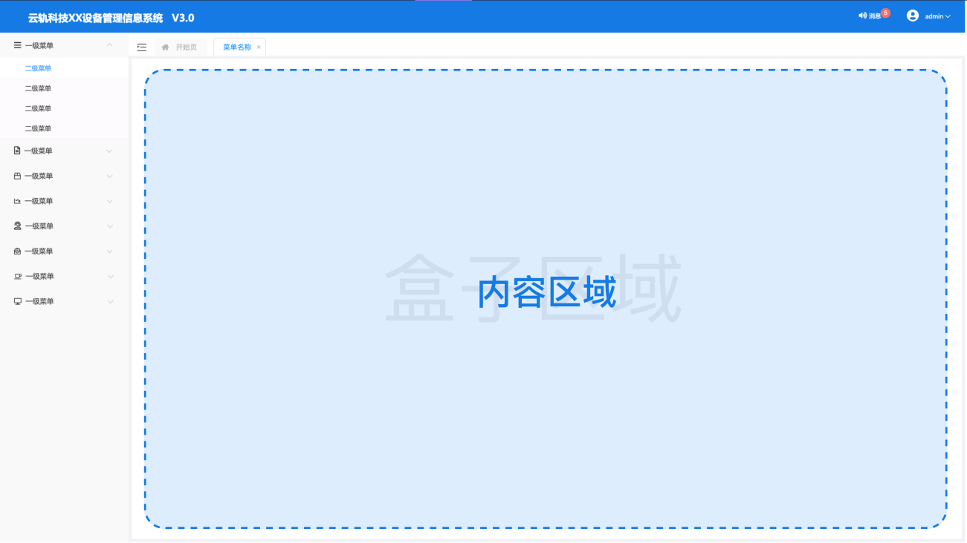

图3.1.1 左右结构布局

1. **对话空布局**
2. **信息反馈布局**

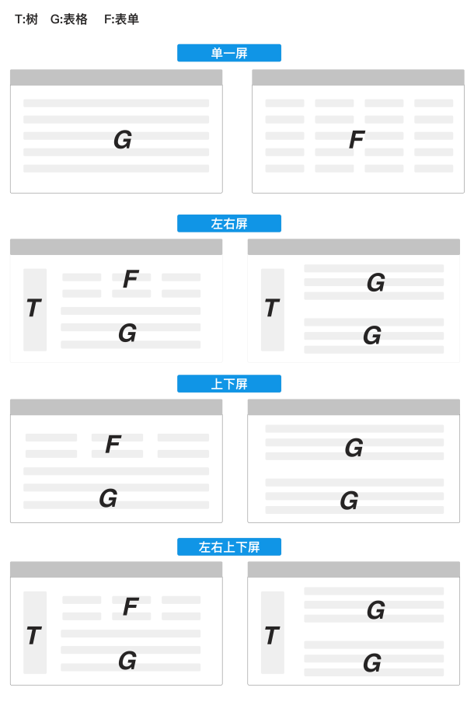

图1.2 基本布局类型

1. **间距**

所有间距都保持4px的倍数。



图5.1.1 间距参数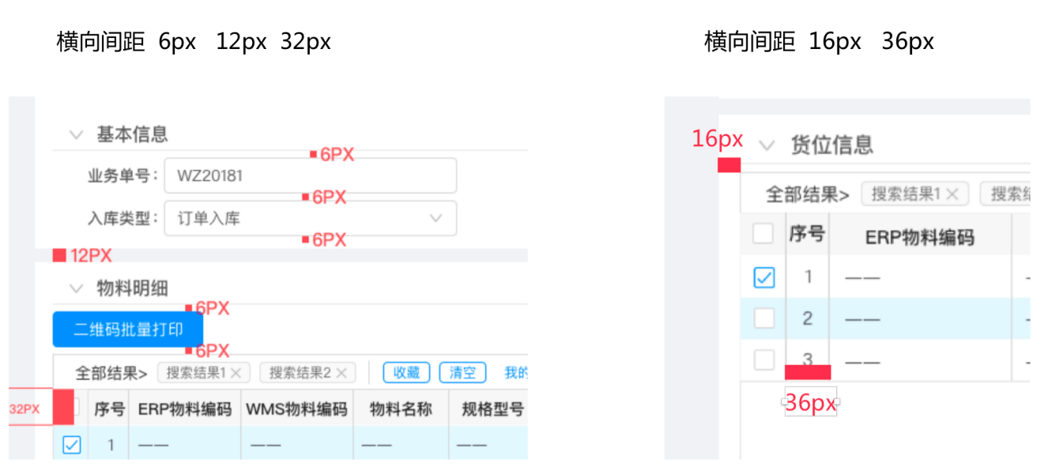

图5.1.2 系统应用

1. **控件**

公共组件的沉淀与提炼必不可少，可以快速搭建界面，提高工作效率。

1. 切换标签

常规尺寸：宽-96px，高-32px。

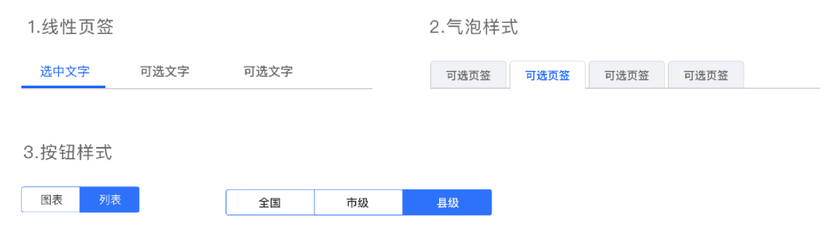

图7.1 切换标签

1. 下拉选择框

常规尺寸:宽-260px，高-32px。

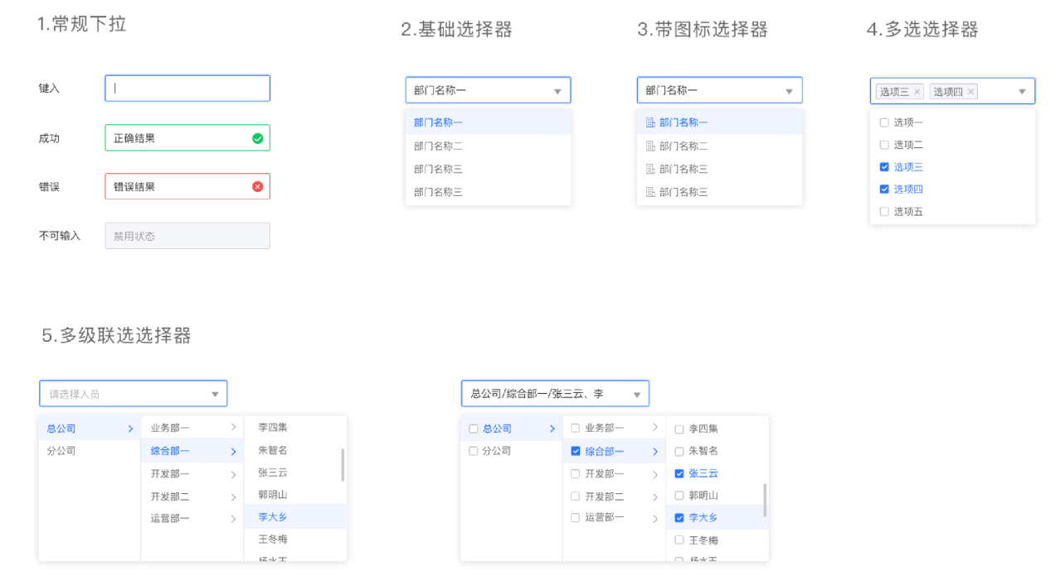

图7.2 下拉选择框样式

1. 日期选择

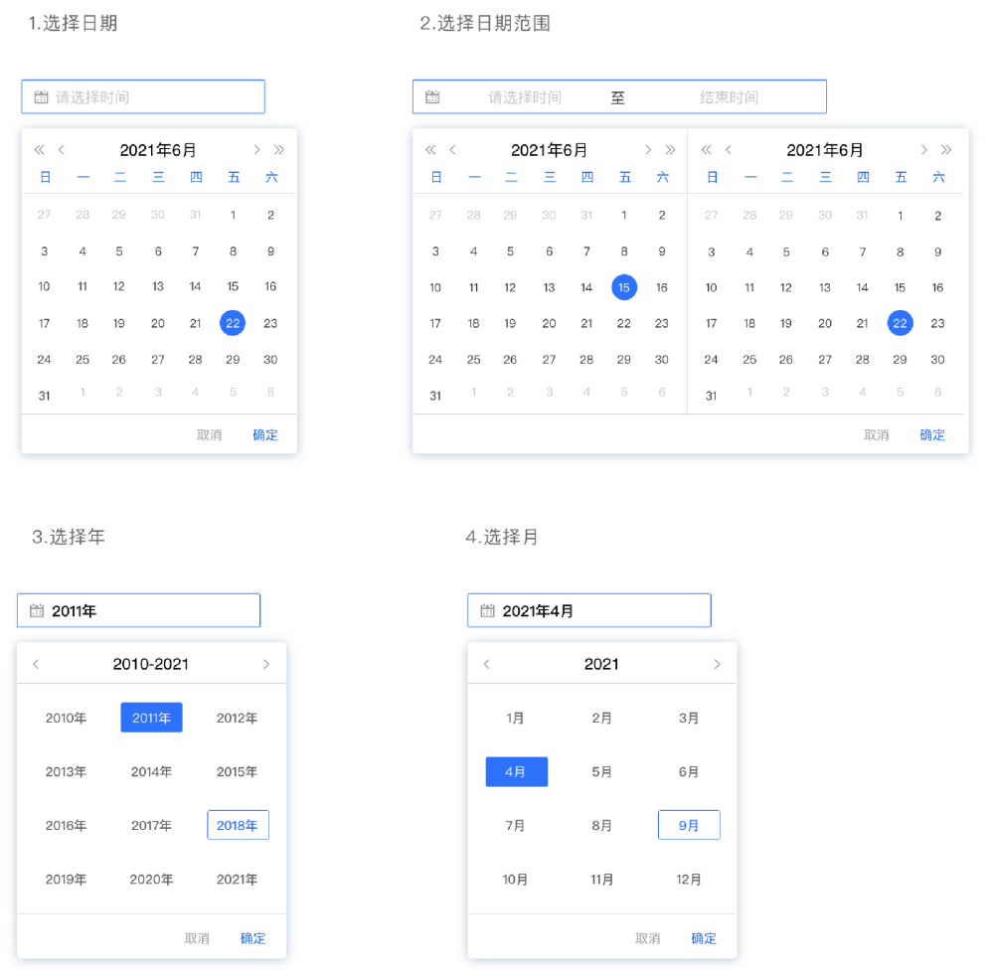

图7.3 日期选择样式

1. 步骤条

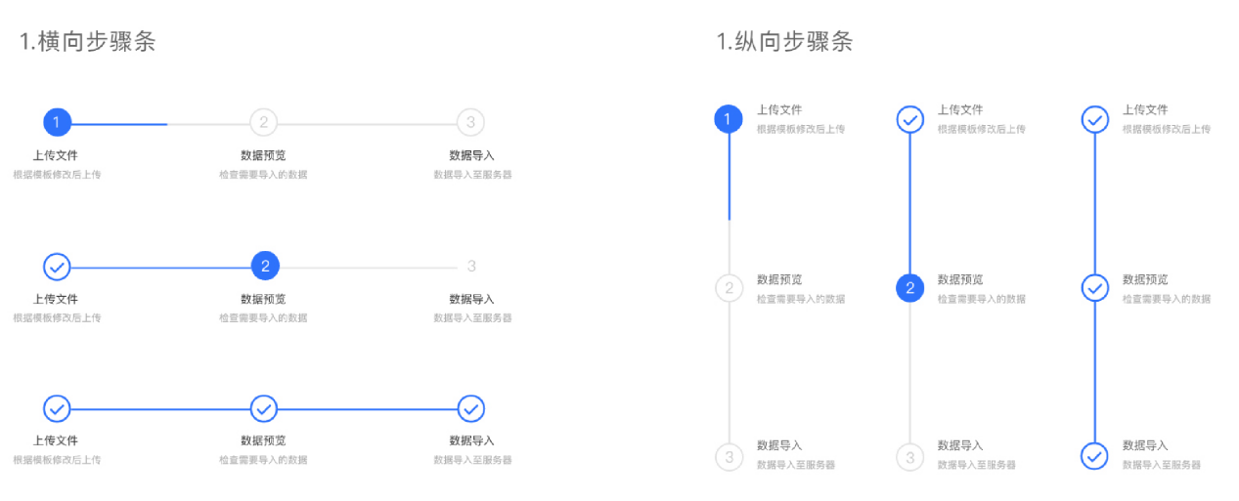

图7.4 步骤条

1. 上传

通过点击方式，将图片、文件、视频、音频等上传到服务器。

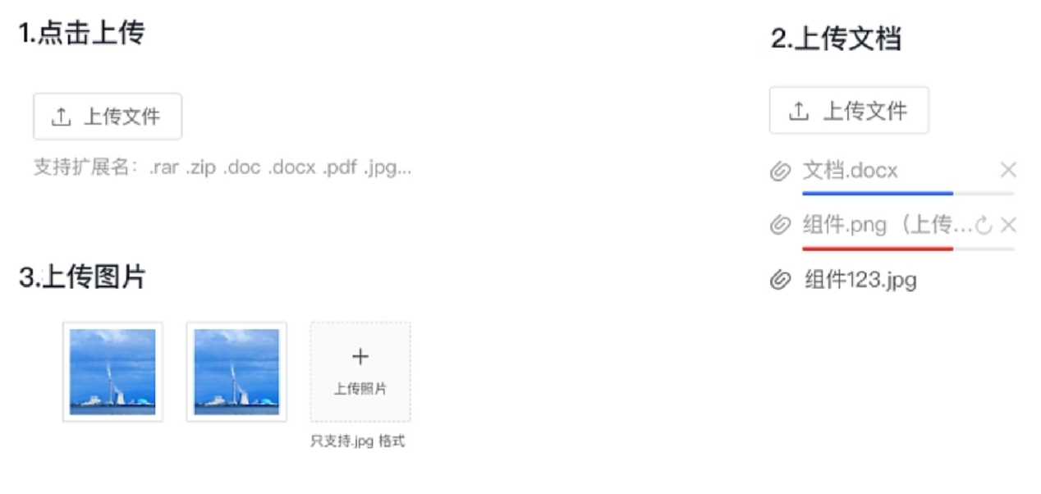

图7.5 附件上传

1. 表格页码

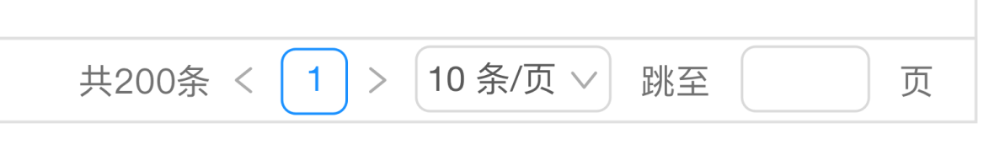

图7.6 页码

1. 树形控件

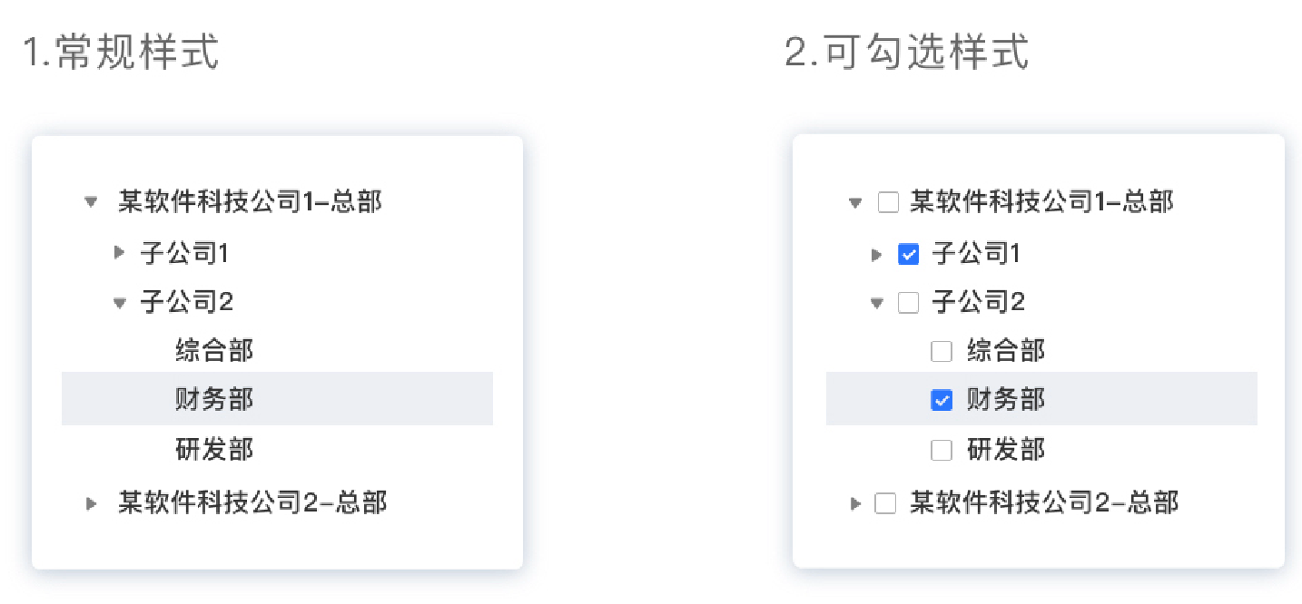

图7.7 树形控件

1. 提示信息样式

包括全局提示、警告提示及通知提醒。

消息通知和警告信息用通知提醒框，单个消息从页面右侧以抽屉的方式划出，用户可手动关闭，或停留3s后自动关闭。

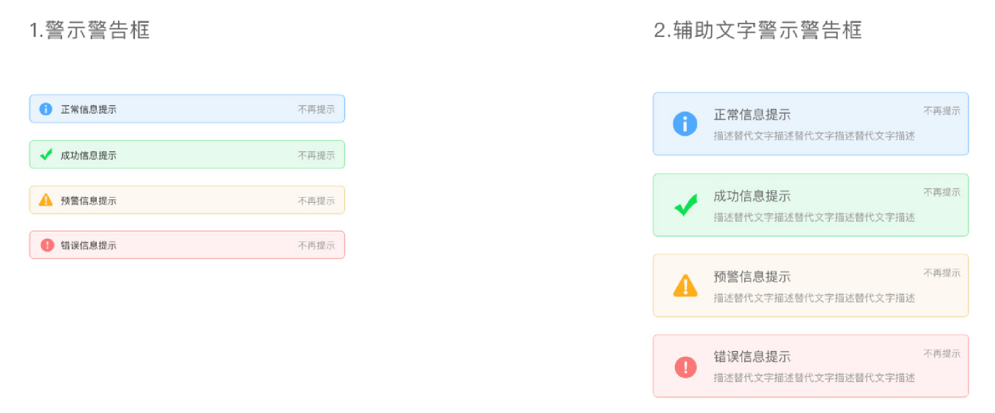

图7.8 提示信息

1. 其他样式

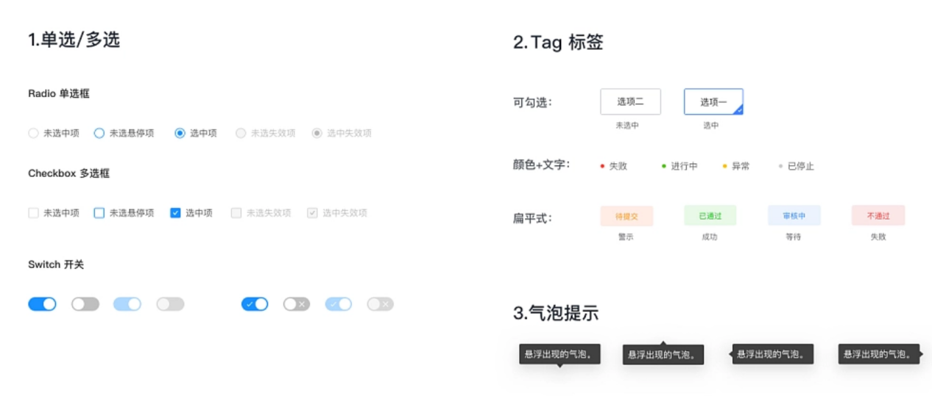

图7.9 其他样式

1. **表单**

表单承载着采集数据信息的功能，是用户在数据输入的核心模块之一。表单基础单位是由标签，输入框，填写提示，操作按钮构成。多个列表单位组成表单界面。表单内常见的组件样式有：文本框，文本域，选择器，开关，checkbox，radio，步骤条，上传/下载，标签页等。

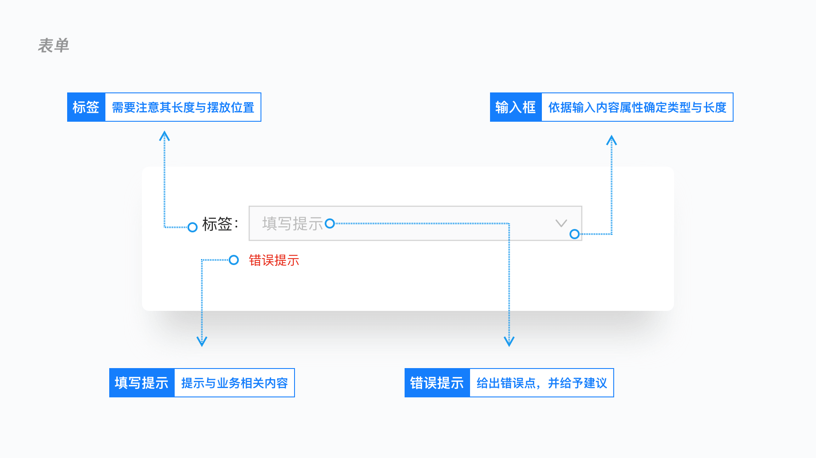

图8 表单图示

1. **表格**

表格在B端管理系统UI设计中占40%左右的比重，细节直接影响产品的用户体验。

表格主要分为两大区域：

* 操作区域：标题、工具栏、操作单元格



图9.1 操作区域

* 信息展示区域：表头、信息展示单元格、分页控件

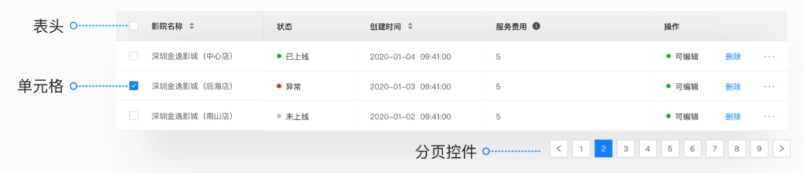

图9.2 信息展示区域

1. 行高

主表格会间隔显示不同颜色，用于区分不同行业数据、加强视觉流引导，展开单行的内置表格可采用纯色，选中行应有视觉上的反馈。表头要和表格内容有视觉上的区分。表格行高为32。

1. 行数

表格行数太多加载速度会降低，延长用户等待时间；行数太少会导致用户不断翻页，降低使用效率。比较合适的默认表格行数是20或50，用户可以根据自己需求选择默认的行数。设定行数之后，如果每页行数多于每屏行数，可在表格内引入滚动条，表头默认固定滚动内容。

1. 列宽

列宽根据内容字段长短需要有不同且合理的默认值，使得表格字段有良好的展示效果。列内容的长度可自由调整或恢复预设。

1. 列数

表格列数不宜过多，列数比较多的情况下应该合理进行合并、隐藏或进行优先级显示。常用的方法有引入配置列，用户可自定义展示必需列以外的其他列；只展示重要信息，下拉展开系列查看完整信息；在表格中引入横向滚动条，根据实际情况选择是否要始终固定基本信息列（如第一列是文件名）和操作列（最后一列的操作）。

1. 对齐方式

常规文本字段：可点击的字段、普通文本类、数字字母等，此类长短参差不齐的，建议采用左对齐的方式；特殊字段：日期、时间、字符数一致且比较短可控的，建议与表头居中对齐 ；业务字段：金额、状态标签、类型标识等业务性较强的，可根据相关特性与阅读习惯确定对齐方式（默认居右）。

1. **模态弹窗**

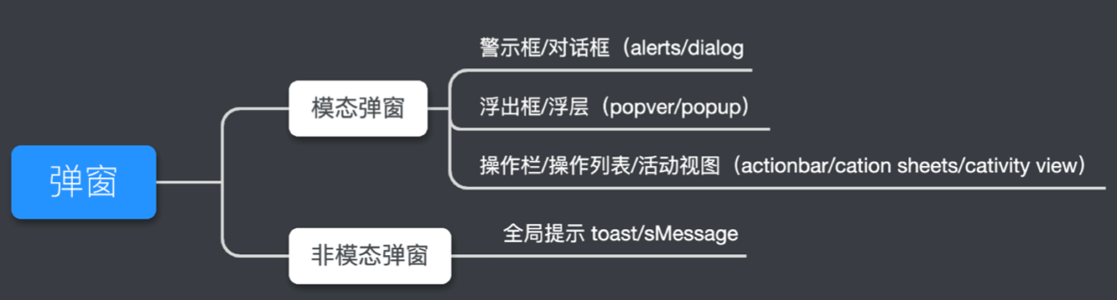

图10.1 弹窗组成

弹窗是叠加在应用主窗口上的弹出式窗口，主要用于完成信息传递和用户反馈两大功能。常见的模态弹窗有：对话弹窗，表单弹窗分，分步弹窗等。常见非模态弹窗有：通知，全局提示，警告提示，气泡提示，文字提示等。弹框出现时，主题内容增加一层遮罩#000，透明度50%，避免使用双层弹框，可同时采用有关闭图标的弹框和无关闭图标的弹框，业务中弹窗的性质一般都是横向居中展示。引导用户对内容进行正确操作。

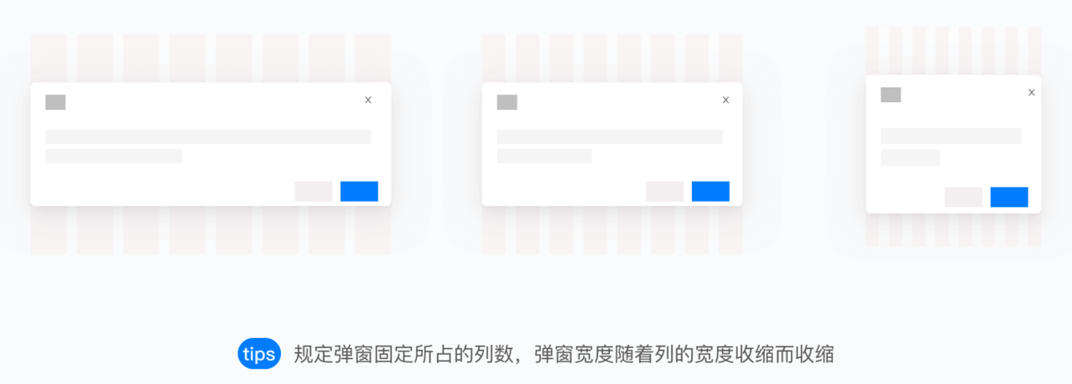

图10.2 弹窗排列

1. **通用组合组件**

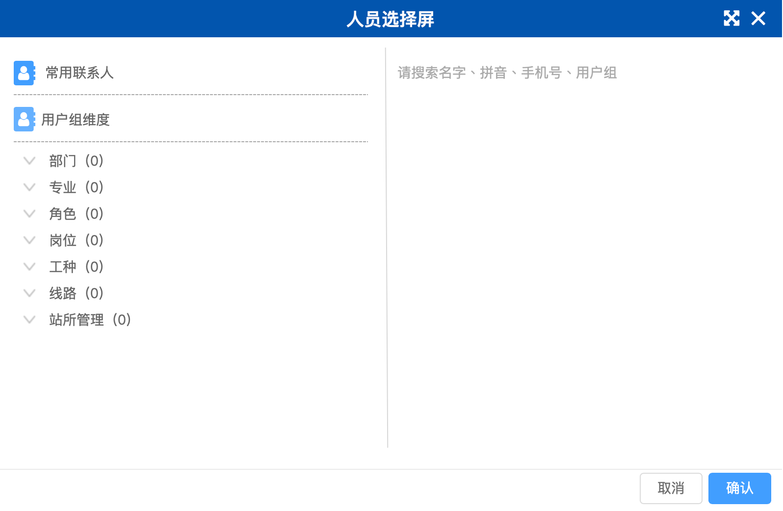

图11.1 人员选择屏

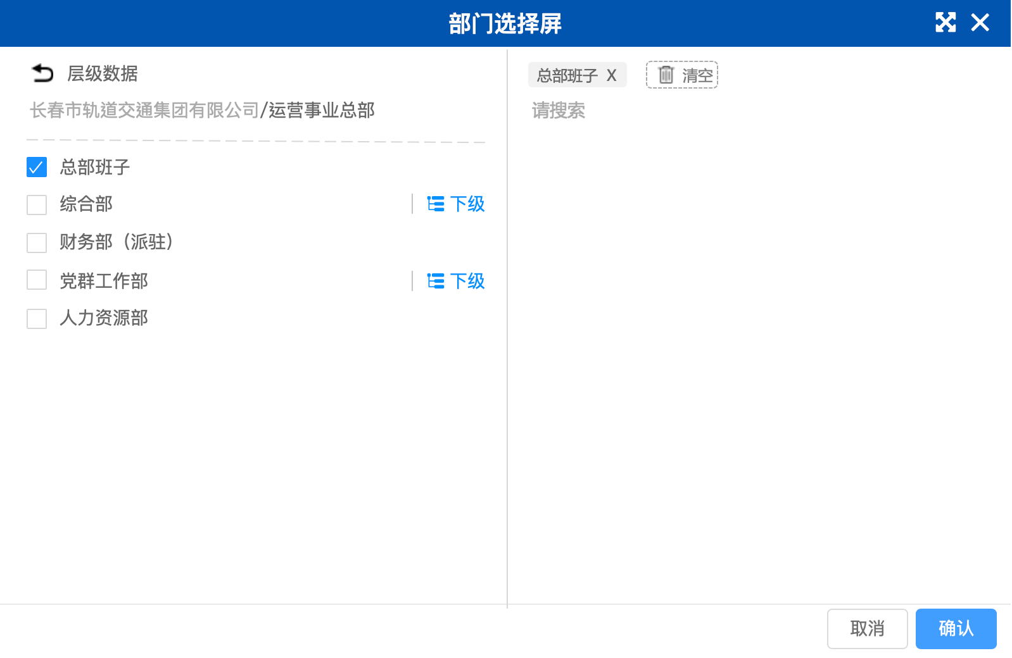

图11.2 部门选择屏

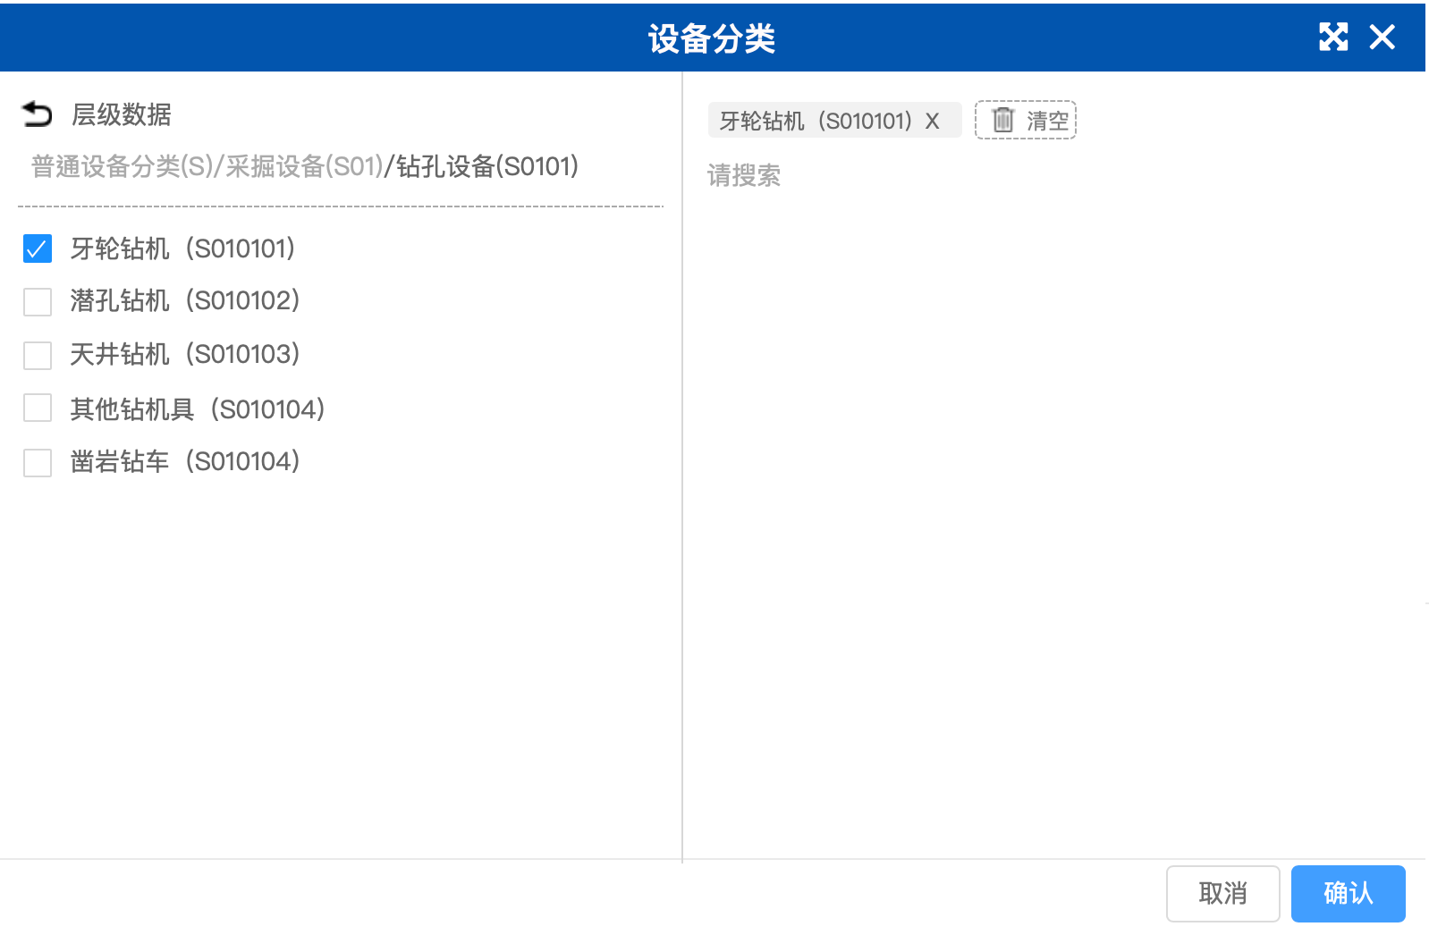

图11.3 设备分类选择屏

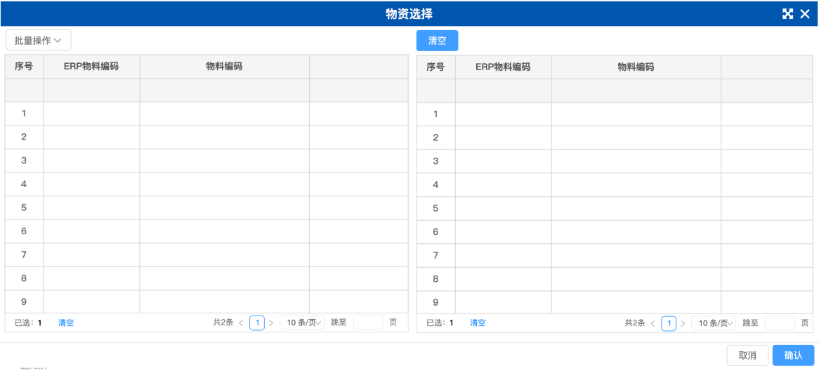

图11.4 物资选择屏

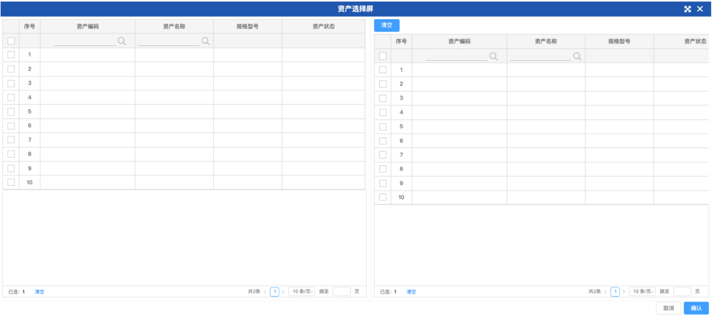

图11.5 资产选择屏

1. **微服务典型页面图示**
2. 列表屏

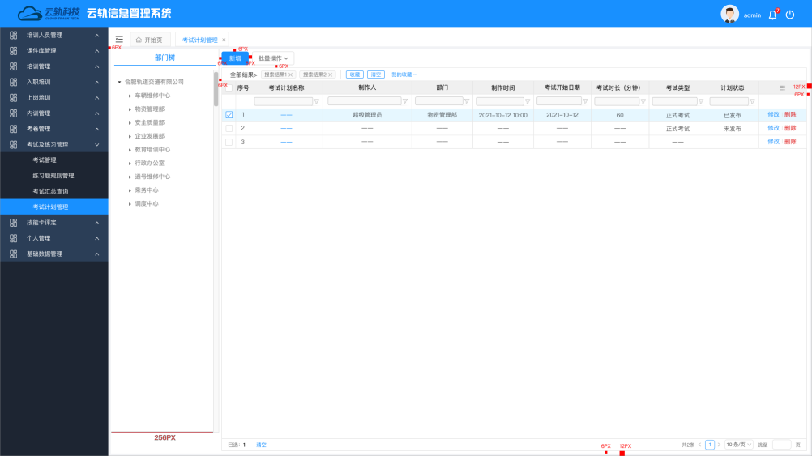

图12.1 列表屏

1. 编辑屏

显示区域的调整、在宽屏的分辨率显示的页面按照一定比例两侧显示灰色，标准1920*1080分辨率。其中：常规屏中心显示区域尺寸为1440px，两侧为135px。1K屏中心显示区域尺寸为1440px，两侧为240px。编辑屏功能按钮在标题蓝条右下侧。标题统一放在页面顶部标题栏中间。如下图所示：

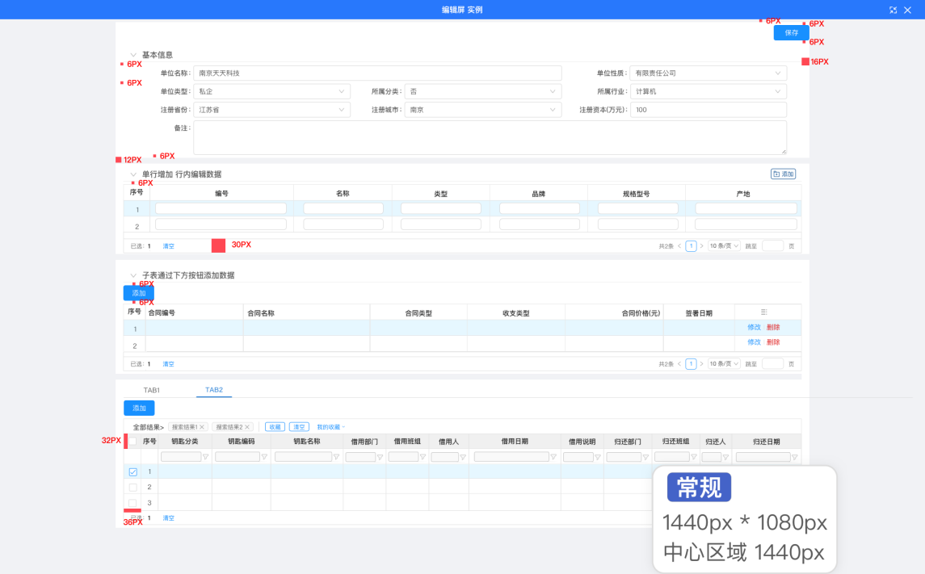

图12.2.1 常规1920px编辑屏

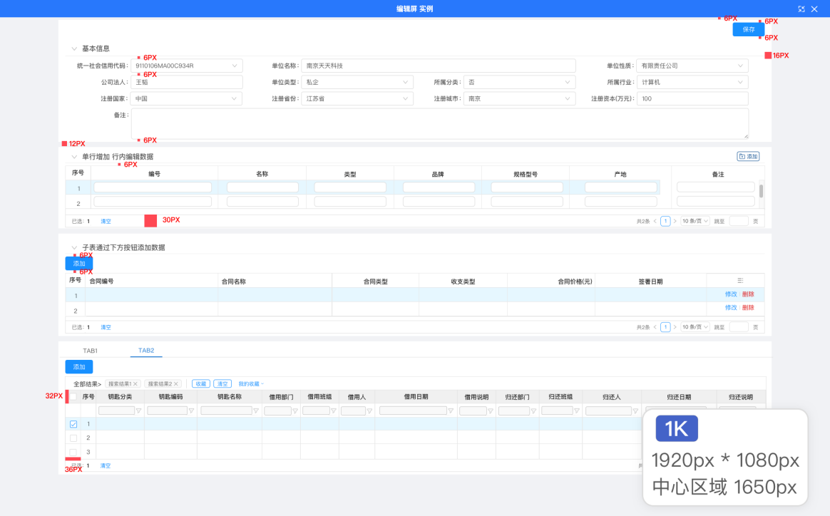

图12.2.2 常规1k编辑屏

新增列表行内数据编辑，点击右侧新增可编辑行数据。

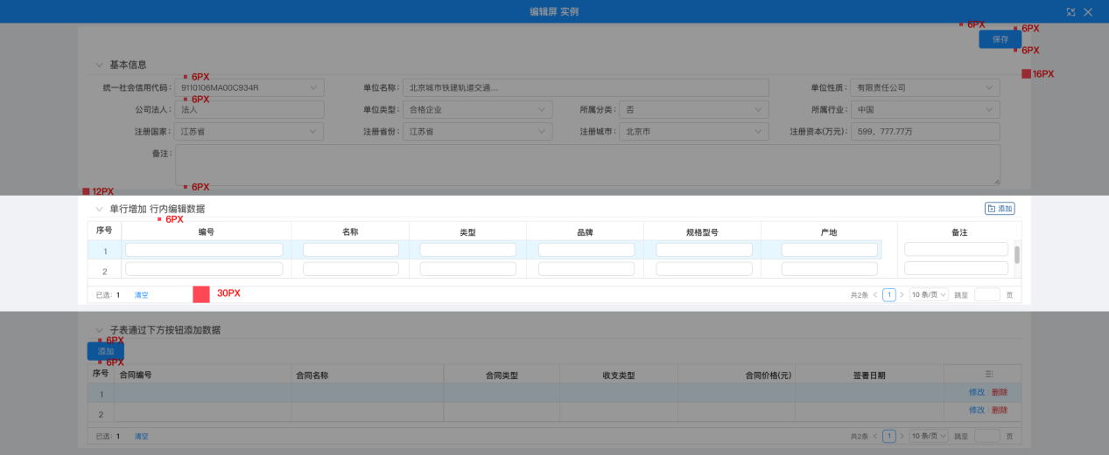

图12.2.3 行内编辑

1. 详情屏

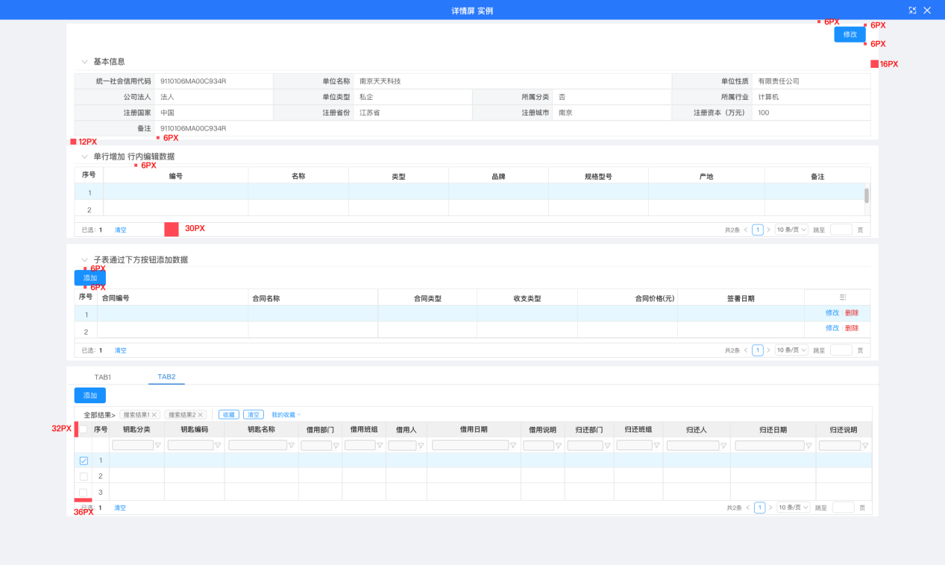

图12.3.1 详情屏